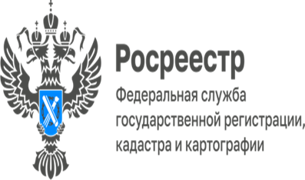
ПРЕСС-РЕЛИЗ

«С чего начинается Родина» для каждого из нас?

В Управлении Росреестра по Еврейской автономной области подвели итоги творческого конкурса «С чего начинается Родина?», посвященного Дню России.
В конкурсе принимали участие родственники сотрудников Управления.
Шесть участников различных возрастных групп представили на суд жюри свои рисунки.
Дипломами I степени были награждены: Полина Шевченко (6 лет); Александра Григорьева (8 лет); Таисия Сысоева (12 лет); Данила Шубин (22 года).
Обладателями дипломов II степени стали: Ольга Паскотина (6 лет) и Арина Шевченко (7 лет).
Помимо памятных дипломов участникам вручили подарок для творчества – картину, которую нужно рисовать по номерам.
«Конкурсная комиссия благодарит всех авторов работ за активное участие в конкурсе, за творчество, за сказочный волшебный мир в каждом рисунке!», – поделилась впечатлениями руководитель Управления Росреестра по Еврейской автономной области Светлана Зуева.

Об Управлении Росреестра по Еврейской автономной области
Управление Федеральной службы государственной регистрации, кадастра и картографии по Еврейской автономной области является федеральным органом исполнительной власти, осуществляющим функции по государственной регистрации прав на недвижимое имущество и сделок с ним, по оказанию государственных услуг в сфере государственного кадастрового учета недвижимого имущества, землеустройства, государственного мониторинга земель, а также функции по государственной кадастровой оценке, федеральному государственному надзору в области геодезии и картографии, государственному земельному надзору, надзору за деятельностью саморегулируемых организаций оценщиков, контролю деятельности саморегулируемых организаций арбитражных управляющих.
Руководителем Управления Росреестра по Еврейской автономной области является Зуева Светлана Евгеньевна.

https://rosreestr.gov.ru
Наша страница в социальных сетях: Управление Росреестра по Еврейской АО https://vk.com/public211690935 ,
https://ok.ru/profile/589219754402

Контакты для СМИ
Отдел организации, мониторинга и контроля, правового обеспечения,
защиты государственной тайны и мобилизационной подготовки,
государственной службы и кадров, контроля и надзора в сфере саморегулируемых организаций
тел.: 8(42622)21773 электронная почта: 79_upr@rosreestr.ru
679016, г. Биробиджан, пр. 60-летия СССР, 26


